**基于FPGA的道路标识识别处理图像系统设计**

**图像处理上位机**

**一、软件简介：**

作为基于FPGA的道路标识识别处理图像系统的一部分，可以从图片中识别出交通标志，显示交通标识，同时能够实时的识别FPGA传输过来的图像，达到实时处理的目的。

**二、软件平台：**

制作界面和程序运行都依靠matlab2018a软件完成，目前matlab2018a是matlab中运行程序效率最快的，优化最好的版本，比2015版本及其他运行效率高出1.9倍。

**三、软件架构：**



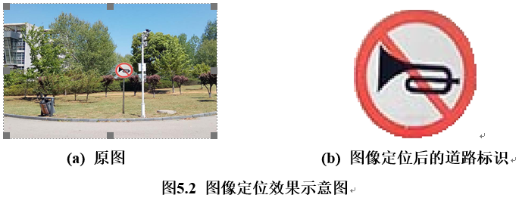 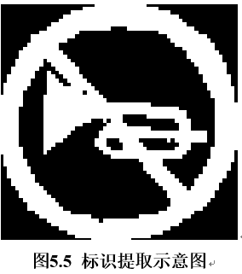识别过程就是和模板库图像比对的过程

**四、功能介绍：**

**4.1 文件组成：**

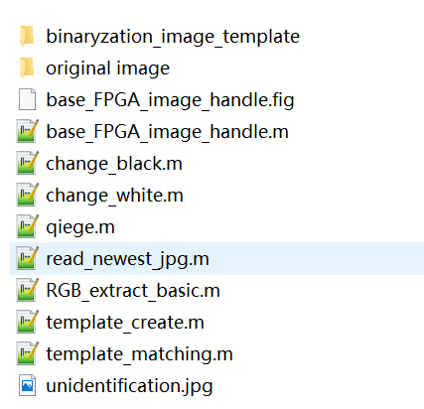

识别模板库

实际图像

界面UI文件

UI对应的代码，也是程序的主程序

在找到标识区域后把其他区域变黑，便于提取

分割标识后，把其他区域变黑排除环境干扰

定位后把多余的边界切除

根据选取最新的图片进行识别，保证实时性

图像定位，从环境中提取道路标识

标识特征提取

模板匹配

.exe文件启动时的图像

**4.2 文件详细说明：**

Base_FPGA_image_handle.fig为

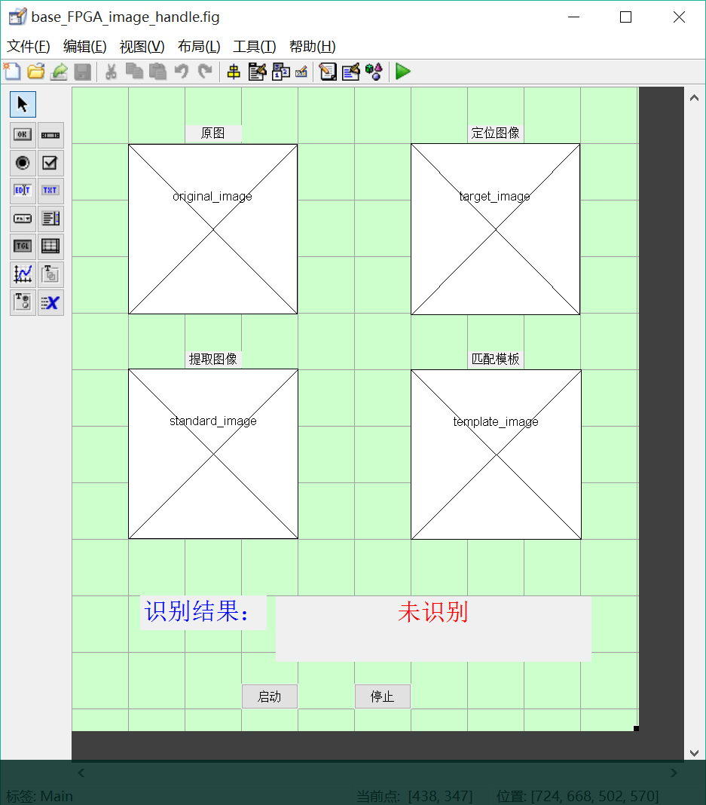

四个显示图像的位置，一个文本框显示识别结果，两个按钮用于启动和停止识别实时处理图像。

Base_FPGA_image_handle.m为界面对应的代码。包括读取单个文件识别，读取文件夹即为实时读取文件夹中最新生成的图片（read_newest_jpg.m,根据文件的时间来筛选），可以通过启动和停止按钮选择实时读取的状态。退出即退出程序。

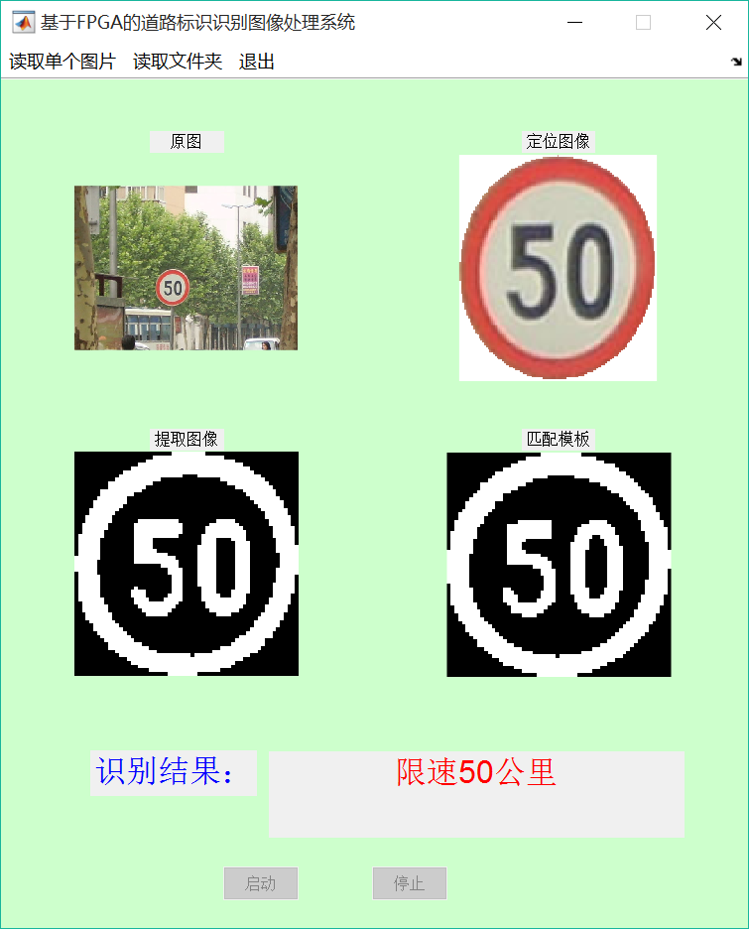

**4.2 图像定位：**

基于RGB颜色模型，RGB_basic_extract.m



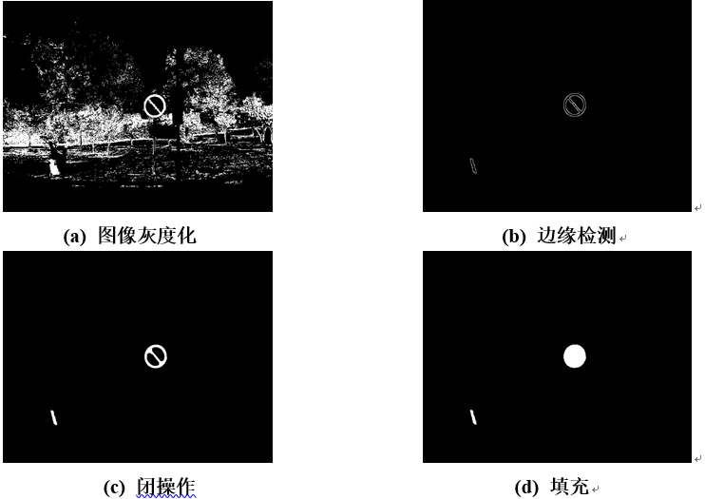

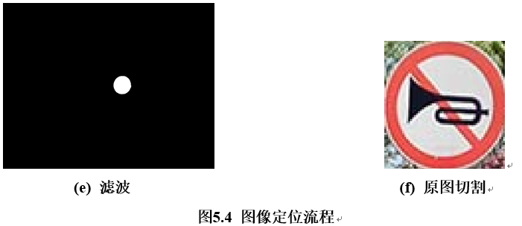

其中，切割与判断是根据连通域分析，对疑似区域的面积和长宽比进行判断，面积不能高于图片总面积的10%，和低于最大面积的20%（根据实际情况得出，待改进），长宽比因为标识通常是圆形和正三角形，理论上上1:1，实际值上0.7-1.4.

**4.3 图像提取：**

基于灰度变换。template_create.m

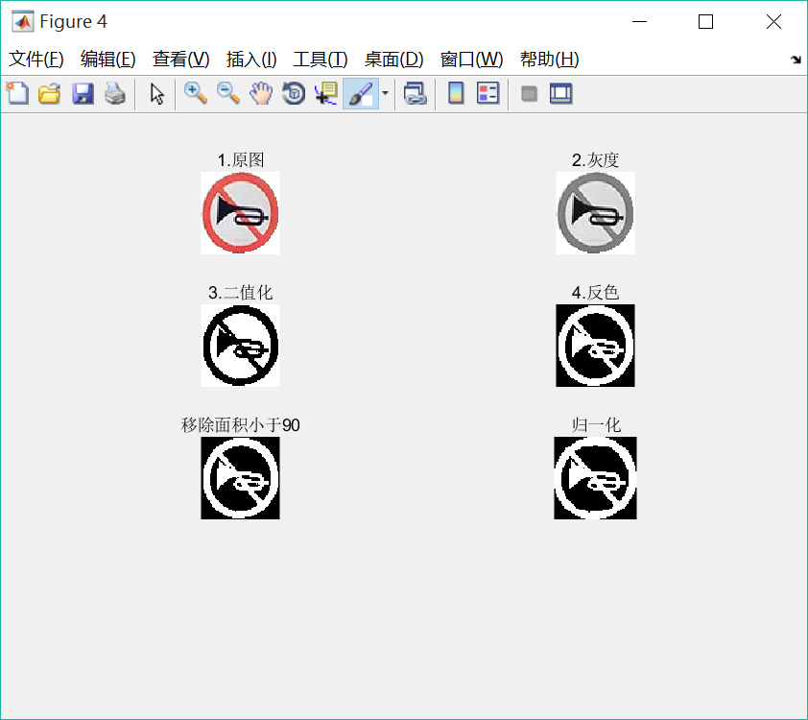

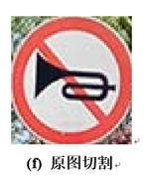 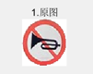

即change_white.m的功能，排除周围环境的干扰。另外，针对道路标识中可能出现的黑污渍，通过大量的数据统计，得出污渍的像素范围，加以识别区分排除。

**4.3 图像匹配：**

template_match.m,基于模板匹配，根据提取的图像和标志模板库的图像进行像素之间异或操作的比对，即像素匹配法，当两幅图像像素符合率大于82.1%即为该标识，把模板库对于的图像名字输出为结果。

模板库图像尺寸为60x60,过大会影响处理效率，过小会影响使用结果

建立了一个道理标识多种模板，提高了匹配的准确度。

**五、系统启动**

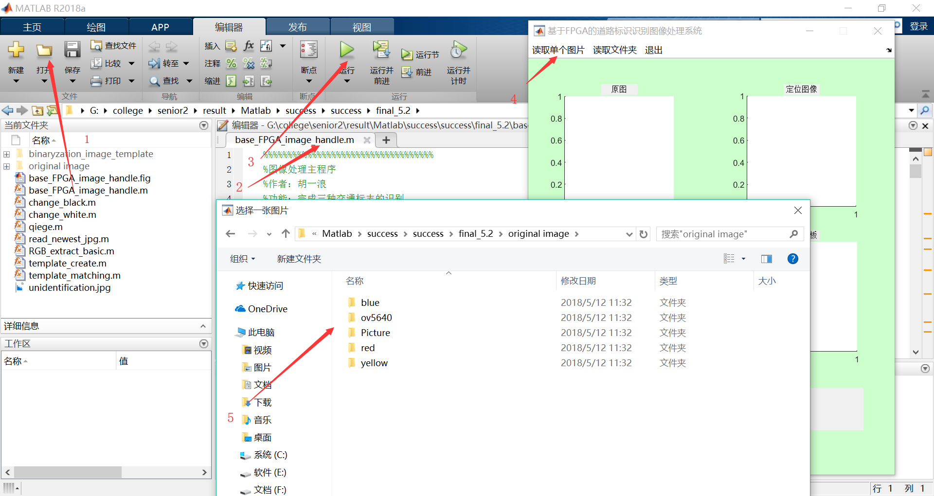

**六、改进方案。**

目前距离标识2-8米内能识别，速度只显示识别结果只需要0.4s左右，加上显示识处理过程要0.6s以上，由于当初分析图像采用的是手机拍摄的图像，图像存在一定的优化，对于图像处理有干扰。

1.使用高清摄像头。Cmos摄像头采集图像受阳光感应强烈，图像容易发黑。高清摄像头识别距离远，图像更清晰，光线过暗可以通过自带的LED大灯补光。在处理图像方面，由于图像更清晰，可以降低筛选条件，实现更高的识别率和识别距离。

2.识别速度慢，matlab本身是仿真和模拟，可以用openCV编程，程序更快。

3.在硬件方面，用硬件加速的原理，将图像存入DDR2内，将一些简单的操作如二值化，先通过FPGA进行处理后进行传输到PC端。在进行识别，更快，